Plus d'espace dans l'armoire électrique
Refroidissement modulaire pour les ACOPOS P3
Les servovariateurs ACOPOS P3 sont désormais proposés avec un dissipateur thermique (montage traversant) ou avec une plaque se raccordant à un circuit de refroidissement (montage Cold Plate). Grâce à ces nouvelles solutions de refroidissement, jusqu'à 60% de la quantité de chaleur générée par ces servovariateurs est dissipée à l'extérieur de l'armoire électrique. L'utilisateur peut ainsi réduire voire éliminer les équipements de ventilation et de climatisation pour réaliser des armoires électriques plus compactes et réduire les coûts d'exploitation et de maintenance.

Les nouvelles solutions de refroidissement destinées aux ACOPOS P3 peuvent couvrir un nombre d'axes quelconque dans toutes les catégories de puissance. L'élimination des ventilateurs ou des climatiseurs aspirant l'air extérieur entraîne une nette réduction de la quantité de poussière à l'intérieur de l'armoire. Certaines tâches de maintenance comme le remplacement de filtres à air sont ainsi fortement réduites. Ceci accroît la disponibilité des machines.
Armoire électrique compacte
Le refroidissement avec dissipateur traversant évacue les pertes thermiques directement dans l'air à l'extérieur de l'armoire électrique. Il n'est ainsi plus nécessaire de recourir à des équipements de refroidissement coûteux pour refroidir l'armoire. Le dissipateur thermique présente une protection IP64 et répond aux normes EN 60526 et UL 50 Type 12. Le ventilateur logé dans ce dissipateur offre une protection IP54.
Réduire les coûts
Le refroidissement Cold Plate utilise une plaque refroidie à l'eau. La chaleur générée par les variateurs est presque intégralement transférée au liquide de refroidissement. Le nombre de ventilateurs ou de climatiseurs requis est ainsi drastiquement réduit, de même que les coûts de maintenance et d'exploitation. Le refroidissement Cold Plate nécessite un raccordement avec le circuit de refroidissement d'une machine.

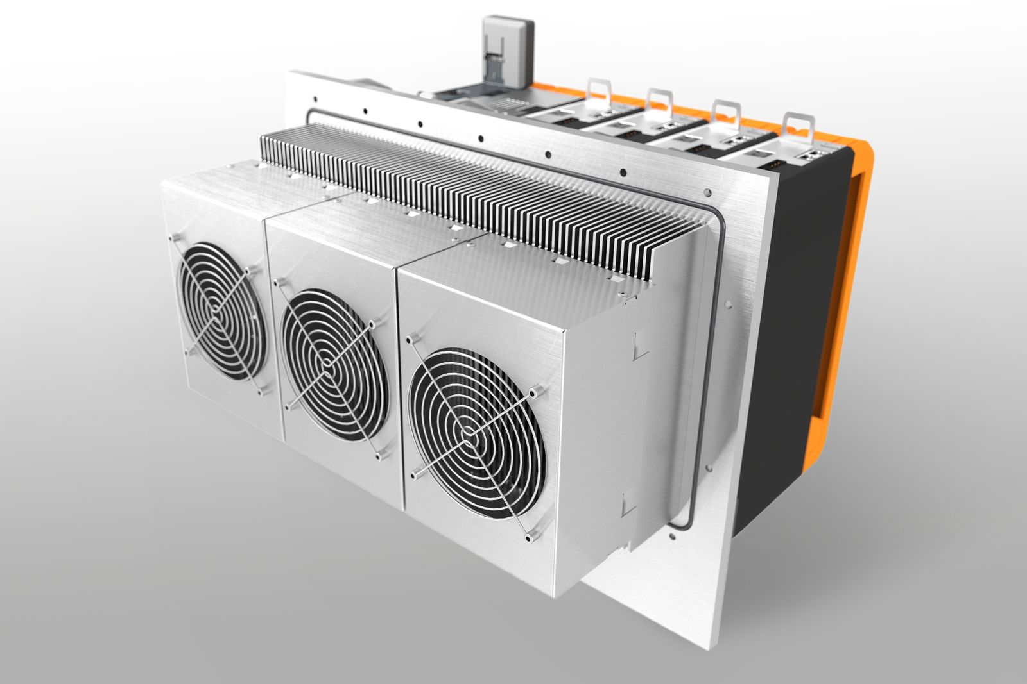
Les servovariateurs ACOPOS P3 sont désormais proposés avec un dissipateur thermique à montage traversant ou avec une plaque se raccordant à un circuit de refroidissement (Cold Plate). Ces différentes options permettent de réaliser des armoires électriques bien plus compactes.

A propos de B&R
B&R est une société d'automatismes innovante dont le siège social est basé en Autriche et qui dispose d'agences partout dans le monde. Le 6 juillet 2017, B&R est devenue une business unit du groupe ABB. Comptant parmi les leaders de l’automatisation industrielle, B&R allie technologies avancées et ingénierie de haut niveau pour fournir à ses clients, dans la quasi-totalité des industries, des solutions complètes pour l’automatisation de machines et de lignes, le contrôle de mouvements, la visualisation et la sécurité intégrée. En s’appuyant sur des standards de communication IoT Industriel comme OPC UA, POWERLINK et openSAFETY, et sur le puissant environnement de développement logiciel Automation Studio, B&R façonne l'avenir de l'ingénierie des automatismes. Forte de son leadership technologique, la société puise sa capacité d'innovation dans sa volonté de simplifier les processus et d'aller au-delà des attentes des clients.
Pour plus d'informations : www.br-automation.com

